Приложение 17
к Порядку ведения племенного учета в свиноводстве
(пункт 2.5)

Цифровой ключ для мечения свиней выщипами

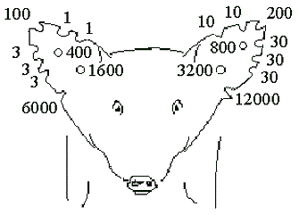

Цифровой ключ, с помощью которого проводится мечение свиней выщипами:
правое ухо:
полукруглый выщип: на конце– 100, в верхнем краю– 1, в нижнем краю внутри – 3, в нижнем краю возле головы– 6000;
круглый выщип: в центре уха – 400, в середине уха возле головы– 1600;
левое ухо:
полукруглый выщип: на конце– 200, на верхнем крае– 10, в нижнем краю внутри – 30, в нижнем краю возле головы– 12000;
круглый выщип: в центре уха – 800, в середине уха возле головы– 3200.

